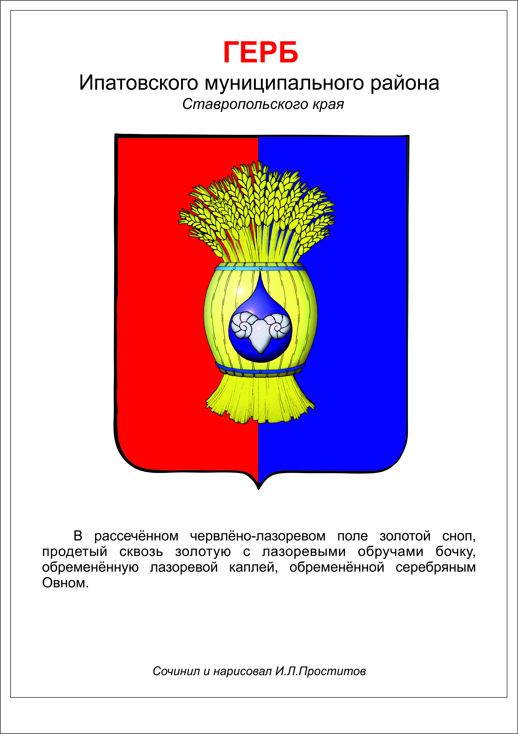
ПРОЕКТ
ДУМА ИПАТОВСКОГО МУНИЦИПАЛЬНОГО округа
СТАВРОПОЛЬСКОГО КРАЯ
ВТОРОГО СОЗЫВА
РЕШЕНИЕ

«____» __________ 2025 г. г. Ипатово № ___

Об утверждении отчета о результатах приватизации муниципального имущества Ипатовского муниципального округа Ставропольского края за 2024 год

В соответствии с Федеральным законом от 21 декабря 2001 г. № 178-ФЗ «О приватизации государственного и муниципального имущества», Положением о приватизации муниципального имущества Ипатовского муниципального округа Ставропольского края, утвержденным решением Думы Ипатовского муниципального округа Ставропольского края от 20 декабря 2023 г. № 167,
Дума Ипатовского муниципального округа Ставропольского края

РЕШИЛА:

1. Утвердить прилагаемый отчет о результатах приватизации муниципального имущества Ипатовского муниципального округа Ставропольского края за 2024 год.
2. Опубликовать настоящее решение в муниципальной газете «Ипатовский информационный вестник», разместить на официальном сайте администрации Ипатовского муниципального округа Ставропольского края и на официальном сайте Российской Федерации для размещения информации о проведении торгов в информационно-телекоммуникационной сети «Интернет».
3. Контроль за выполнением настоящего решения возложить на комитет Думы Ипатовского муниципального округа Ставропольского края по экономике, бюджету, налогам, финансово – кредитной политике и муниципальной собственности.
4. Настоящее решение вступает в силу со дня его принятия.

Председатель Думы
Ипатовского муниципального округа
Ставропольского края Л.К. Балаба

Проект вносит глава Ипатовского муниципального округа Ставропольского края
В.Н. Шейкина

Проект визируют:

Заместитель главы администрации –
начальник отдела сельского хозяйства,
охраны окружающей среды, гражданской
обороны, чрезвычайных ситуаций и антитеррора
администрации Ипатовского муниципального
округа Ставропольского края Н.С. Головинов

Временно исполняющий обязанности
заместителя главы администрации
Ипатовского муниципального округа
Ставропольского края, начальник
отдела социального развития и
общественной безопасности администрации
Ипатовского муниципального округа
Ставропольского края Е. Ю. Калиниченко

Начальник отдела правового и
кадрового обеспечения администрации
Ипатовского муниципального округа
Ставропольского края М.А. Коваленко

Проект решения подготовлен отделом имущественных и земельных отношений администрации Ипатовского муниципального округа Ставропольского края
И.А. Симкина

Рассылка:

Дума Ипатовского муниципального округа | 1
Администрация Ипатовского муниципального округа | 1
Отдел имущественных и земельных отношений | 2

Утвержден
решением Думы Ипатовского муниципального округа Ставропольского края
от _________________№___

Отчет
о результатах приватизации муниципального имущества Ипатовского муниципального округа Ставропольского края за 2024 год

В 2024 году приватизация объектов муниципальной собственности осуществлялась в соответствии с федеральными законами от 21 декабря 2001 г. № 178-ФЗ «О приватизации государственного и муниципального имущества», от 29 июля 1998 г. № 135-ФЗ «Об оценочной деятельности в Российской Федерации» и от 26 июля 2006 г. № 135-ФЗ «О защите конкуренции», Положением об организации и проведении продажи государственного или муниципального имущества в электронной форме, утвержденным постановлением Правительства Российской Федерации от 27 августа 2012 г. № 860, Положением о приватизации муниципального имущества Ипатовского муниципального округа Ставропольского края, утвержденным решением Думы Ипатовского муниципального округа Ставропольского края от 20 декабря 2023 г. № 167.
Прогнозный план (программа) приватизации муниципального имущества Ипатовского муниципального округа Ставропольского края на 2024 год, утвержден решением Думы Ипатовского городского округа Ставропольского края от 22 августа 2023 г. № 95 (далее - Прогнозный план приватизации на 2024 год).
Для реализации Прогнозного плана приватизации отделом имущественных и земельных отношений администрации Ипатовского муниципального округа Ставропольского края проводились мероприятия по подготовке всех необходимых документов, условий приватизации, обеспечено проведение рыночной стоимости объектов муниципальной собственности, подготовка и проведение процедур продажи муниципального имущества.
В соответствии с Прогнозным планом приватизации на 2024 год планировалось реализовать 5 объектов муниципального имущества:
- административное здание, год ввода в эксплуатацию 1956, общая площадь 890,9 кв.м, кадастровый номер 26:02:104264:110, расположенное по адресу: Ставропольский край, Ипатовский район, г. Ипатово, ул. Рабочая, д. 3 и земельный участок, на котором расположен объект недвижимости, с кадастровым номером 26:02:104264:3, площадью 3708 кв.м, категория земель: земли населенных пунктов, разрешенное использование - под административное здание.
- здание школы, год ввода в эксплуатацию 1993, кадастровый номер 26:02:131106:209, общая площадь 1549,4 кв.м, котельная, год ввода в эксплуатацию 1993, общая площадь 65,5 кв.м, кадастровый номер 26:02:131106:199, хозяйственная постройка, год ввода в эксплуатацию 1985, общая площадь 64,6 кв.м, кадастровый номер 26:02:131106:200, расположенные по адресу: Ставропольский край, Ипатовский район, с. Родники, ул. Заречная, д. 32 и земельный участок с кадастровым номером 26:02:131106:22, площадь 10586 кв.м, на котором расположены объекты недвижимости, категория земель: земли населенных пунктов, разрешенное использование - для размещения объектов дошкольного, начального, общего и среднего (полного) общего образования;
- квартира, год завершения строительства 1920, общая площадь 21 кв.м, кадастровый номер 26:02:104161:135, расположенная по адресу: Ставропольский край, Ипатовский район, г. Ипатово, ул. Голубовского, д. 114, кв. №4;
- здание школы, общая площадь 272,9 кв.м, кадастровый номер 26:02:081336:66, расположенное по адресу: Российская Федерация, Ставропольский край, Ипатовский район, с. Большая Джалга, ул. Ипатовская, дом 108а и земельный участок с кадастровым номером 26:02:081336:84, общей площадью 681 кв.м, на котором расположен объект недвижимости, категория земель: земли населенных пунктов, разрешенное использование - под МОУ СОШ №2;
- помещение № 1 Быткомбината, общая площадь 185,3 кв.м, кадастровый номер 26:02:142413:101, расположенное по адресу: Ставропольский край, Ипатовский район, село Октябрьское, улица Ленина, 153 и земельный участок, на котором расположен объект недвижимости, с кадастровым номером 26:02:142413:18, площадью 766 кв.м, категория земель: земли населенных пунктов, разрешенное использование под здание бытового комбината.
Из них, аукционы по 4 объектам муниципального имущества, не состоялись, по причине отсутствия поданных заявок на участие.
По итогам организации и проведения аукционов муниципального имущества в 2024 г. состоялась продажа следующего имущества:
№ п/п | Наименование (характеристика) имущества | Способ приватизации | Срок приватизации | Итог приватизации
1. | Здание школы, общая площадь 272,9 кв.м, кадастровый номер 26:02:081336:66, расположенное по адресу: Российская Федерация, Ставропольский край, Ипатовский район, с. Большая Джалга, ул. Ипатовская, дом 108а и земельный участок с кадастровым номером 26:02:081336:84, общей площадью 681 кв.м, на котором расположен объект недвижимости | Продажа на аукционе | 23 декабря 2024 г. | Заключен договор купли-продажи, цена сделки 392,00 тыс. руб. (с учетом НДС 78,40 тыс. руб.)
В отношении объектов муниципального имущества, по которым торги признаны несостоявшимися, проведены продажи посредством публичного предложения.
По 2 объектам, продажи посредством публичного предложения признаны несостоявшимися, по причине отсутствия поданных заявок на участие.
Приватизация оставшихся 2 объектов (квартира и помещение № 1 Быткомбината), определенных Прогнозным планом приватизации на 2024 год, продолжается в 2025 году посредством публичного предложения.
Продажи без объявления цены и по минимально допустимой цене не проводились.
Торги по продаже муниципального имущества Ипатовского муниципального округа Ставропольского края осуществлялись в электронной форме на электронной площадке – универсальная торговая платформа АО «Сбербанк-АСТ», размещенная на сайте http://utp.sberbank-ast.ru в сети Интернет.
Информационное сопровождение процессов приватизации объектов муниципальной собственности публиковалось в муниципальной газете «Ипатовский информационный вестник», размещалось на официальном сайте администрации Ипатовского муниципального округа Ставропольского края в информационно-телекоммуникационной сети «Интернет» www.ipatovo.org, на официальном сайте Российской Федерации в информационно-телекоммуникационной сети «Интернет» www.torgi.gov.ru для размещения информации о проведении торгов, и в открытой для доступа неограниченного круга лиц части электронной площадки на сайте utp.sberbank-ast.ru.
Также, в соответствии с Прогнозным планом (программой) приватизации муниципального имущества Ипатовского городского округа Ставропольского края на 2023 год, утвержденным решением Думы Ипатовского городского округа Ставропольского края от 23 августа 2022 г. № 111 (далее - Прогнозный план приватизации на 2023 год) была проведена приватизация оставшихся 3 объектов недвижимого имущества:
№ п/п | Наименование (характеристика) имущества | Способ приватизации | Срок приватизации | Итог приватизации
1. | Квартира, общая площадь 34,5 кв.м, кадастровый номер 26:02:040305:259, расположенная по адресу: Ставропольский край, Ипатовский район, с. Лесная Дача, ул. Ленина, д. 18, кв. №1 и 1/3 доли в праве общей долевой собственности на земельный участок с кадастровым номером 26:02:040305:162, общей площадью 807 кв.м, на котором расположен объект недвижимости | Продажа на аукционе | 20 февраля 2024 г. | Заключен договор купли-продажи, цена сделки 124,72 тыс. руб. (НДС не облагается)
2. | Квартира, общая площадь 25,1 кв.м, кадастровый номер 26:02:040305:260, расположенная по адресу: Ставропольский край, Ипатовский район, с. Лесная Дача, ул. Ленина, д. 18, кв. №2 и 1/3 доли в праве общей долевой собственности на земельный участок с кадастровым номером 26:02:040305:162, общей площадью 807 кв.м, на котором расположен объект недвижимости | Продажа на аукционе | 20 февраля 2024 г. | Заключен договор купли-продажи, цена сделки 110,89 тыс. руб. (НДС не облагается)
3. | Квартира, общая площадь 24,6 кв.м, кадастровый номер 26:02:040305:261, расположенная по адресу: Ставропольский край, Ипатовский район, с. Лесная Дача, ул. Ленина, д. 18, кв. №3 и 1/3 доли в праве общей долевой собственности на земельный участок с кадастровым номером 26:02:040305:162, общей площадью 807 кв.м, на котором расположен объект недвижимости | Продажа на аукционе | 20 февраля 2024 г. | Заключен договор купли-продажи, цена сделки 110,09 тыс. руб. (НДС не облагается)

Муниципальное предприятие, приватизированное в 2024 году

№  п/п | Наименование муниципального предприятия | Реквизиты решения | Способ приватизации
1 | 2 | 3 | 4
1. | Муниципальное  унитарное предприятие «Жилищно – коммунальное хозяйство» Ипатовского района Ставропольского края,  ИНН 2608007701 | Постановление администрации Ипатовского муниципального округа Ставропольского края  от 18 декабря 2024 г. № 1679  «Об условиях приватизации муниципального унитарного предприятия «Жилищно – коммунальное хозяйство» Ипатовского района Ставропольского края» муниципальное унитарное предприятие «Жилищно – коммунальное хозяйство» | Преобразование в общество с ограниченной ответственностью «Жилищно – коммунальное хозяйство» (дата регистрации юридического лица 26.12.2024 г.)

План по доходам от приватизации муниципального имущества в 2024 году был определен в сумме 11 076,29 тыс. рублей, фактические поступления в бюджет Ипатовского муниципального округа Ставропольского края составили 659,29 тыс. рублей, в том числе 345,70 тыс. рублей по результатам электронных аукционов в соответствии с Прогнозным планом приватизации на 2023 год.
_______

Пояснительная записка
к проекту решения Думы Ипатовского муниципального округа Ставропольского края «Об утверждении отчета о результатах приватизации муниципального имущества Ипатовского муниципального округа Ставропольского края за 2024 год»

В процессе реализации Прогнозного плана (программы) приватизации муниципального имущества Ипатовского муниципального округа Ставропольского края создаются условия для привлечения инвестиций, стимулирования развития инициатив частных инвесторов, а также формирования дополнительных доходов бюджета Ипатовского муниципального округа Ставропольского края.
В соответствии с Положением о приватизации муниципального имущества Ипатовского муниципального округа Ставропольского края, утвержденным решением Думы Ипатовского муниципального округа Ставропольского края от 20 декабря 2023 г. № 167, необходимо рассмотреть вопрос о результатах приватизации муниципального имущества Ипатовского муниципального округа Ставропольского края за 2024 год.
С целью повышения эффективности управления муниципальной собственностью Ипатовского муниципального округа Ставропольского края осуществлялась приватизация муниципального имущества, в соответствии с Прогнозным планом (программой) приватизации муниципального имущества Ипатовского муниципального округа Ставропольского края на 2024 год, утвержденным решением Думы Ипатовского городского округа Ставропольского края от 22 августа 2023 г. № 95.
В соответствии с Федеральным законом «О приватизации государственного и муниципального имущества», Положением о приватизации муниципального имущества Ипатовского муниципального округа Ставропольского края, утвержденным решением Думы Ипатовского муниципального округа Ставропольского края от 20 декабря 2023 г. № 167, и необходимостью продолжения реализации объектов муниципальной собственности Ипатовского муниципального округа Ставропольского края подготовлен проект решения Думы Ипатовского муниципального округа Ставропольского края «Об утверждении отчета о результатах приватизации муниципального имущества Ипатовского муниципального округа Ставропольского края за 2024 год».

Начальник отдела имущественных и
земельных отношений администрации
Ипатовского муниципального округа
Ставропольского края И.А. Симкина

